Dzień I: NEW COURSE
Dołek 1 – PAR 4
Pierwsza dziewiątka przypomina pole Gradi: będzie wąsko i sporo wewnętrznych OOB. Bądźcie precyzyjni i absolutnie nie szarżujcie.
Pierwszy dołek jest zaskakująco krótki, ale to nie znaczy, że banalny. Uwaga na OOB po lewej stronie, a także z tyłu za greenem. Po prawej niewielka kałuża z trzcinami niestety przyciąga piłki, ponieważ fairway za bunkrem opada ku prawej. Ultra bezpieczna taktyka, to gra na dwa irony (pierwszy przed bunkier).
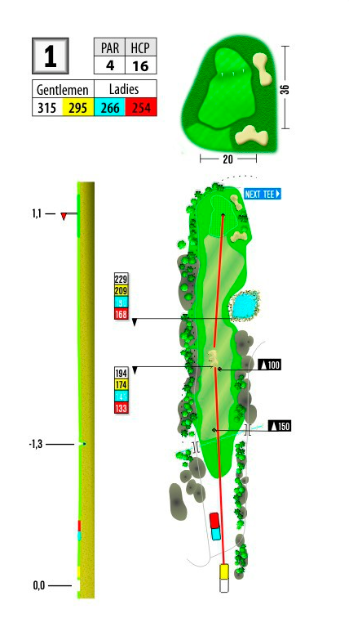
Dołek 2 – PAR 5
Uwaga na wewnętrzny OOB z prawej strony – całkiem jak na polu Gradi. Lepiej krócej i bezpiecznie, ale prosto, ponieważ dołek jest relatywnie wąski.
Pierwsze uderzenie można kierować na bunkier położony na środku fairwaya. Nawet jeśli do niego wpadniecie, nie będzie problemu z wybiciem piłki. Kluczowe będzie uderzenie na green. Jeśli macie kłopot z trafieniem w cel, zagrajcie krócej, ponieważ z lewej strony greenu jest hazard wodny, z prawej bunkier oraz rów z wodą. Dodatkowo green pochylony jest w stronę hazardu wodnego, więc chipowanie piłki po jej zagraniu na prawo od greenu nie będzie łatwe.
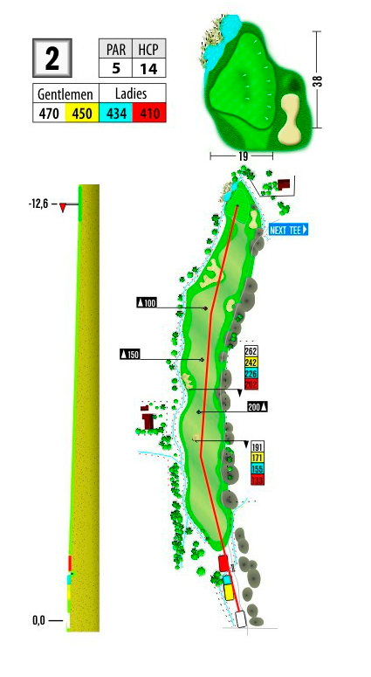
Dołek 3 – PAR 5
Rzadko się zdarza, że gramy dwa dołki PAR 5 z rzędu, ale tak jest tutaj. Dołek długi i wąski, więc precyzja uderzenia z tee jest kluczowa. Najlepiej grać ponad lewym bunkrem, celujcie na bunkry po prawej stronie fairwaya. Ciągnące się wzdłuż dołka niepozorne rowy nie wybaczają – mogą pochłonąć piłkę bezpowrotnie. 100 m przed greenem mamy także poprzeczny rów do przeskoczenia.
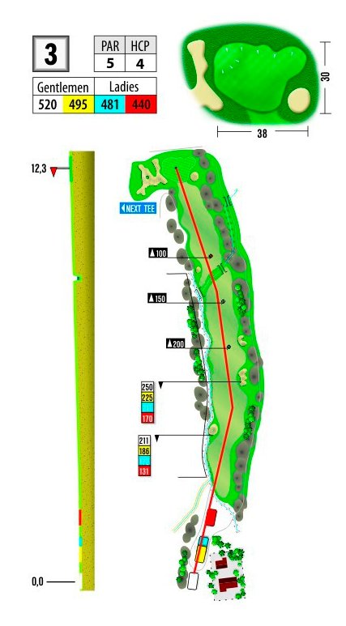
Dołek 4 – PAR 3
Ciekawostką jest dołek z dwoma greenami do wyboru. Najprawdopodobniej grać będziemy na green prawy, nieco bliższy. Dystans bardzo krótki, więc gramy spokojnie wysokim lobem na środek. Woda otacza green z wszystkich niemal stron. Drop Zone – uwaga – jest z tyłu, po drugiej stronie greenu.
Tutaj rozgrywamy Nearest to the Pin by Rehasport. Powodzenia!
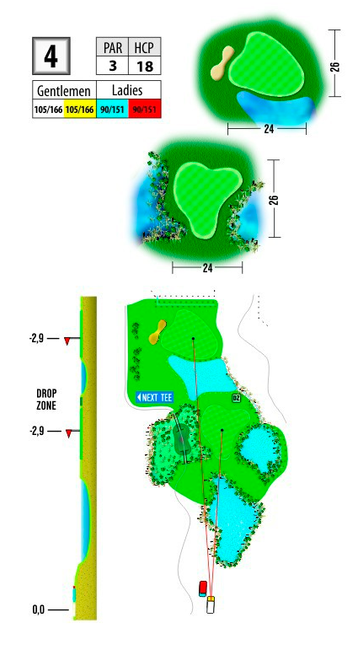
Dołek 5 – PAR 4
Różne możliwości otwarcia: prosty tee shot ponad prawym bunkrem na nieco szerszą „polankę” lub bardziej zachowawczo na lewą część fairwaya, ponad małym środkowym bunkierkiem (opcja zachowawcza dla grających „na trzy”). Jednak nie zagraj za daleko w lewo, bo lewa krawędź fairwaya opada do przeszkody wodnej. Dalej należy pokonać poprzeczny kanałek. Green jest głęboki, z dużą tolerancją zagrań nawet o niskiej trajektorii. Długie bunkry okalające green po lewej i prawej stronie.
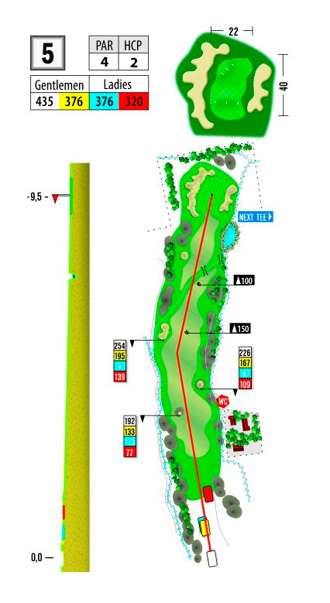
Dołek 6 – PAR 3
Tym razem zdecydowanie dłuższy dołek PAR 3. Green duży, tylko trzeba do niego dobić. Jeśli już zagrasz nieco za krótko i wpadniesz do bunkra, do lepsza jest jego prawa strona (łatwiej wyjść). Lewa strona bunkra jest „urozmaicona” poprzecznymi żeberkami, które mogą uprzykrzyć życie. Pamiętaj, by dobrze zagrabić bunkier po sobie, bo niewykluczone, że ¾ osób również w nim wyląduje!
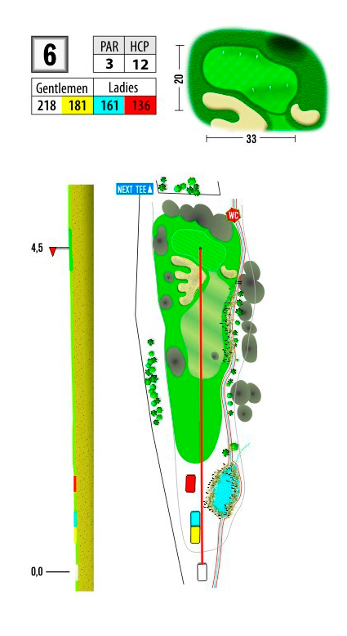

Dołek 7 – PAR 4
Panowie muszą ominąć z prawej malowniczą kępę starych drzew, zaś panie mają znacznie bardziej otwartą drogę w stronę greenu. Przed drugim uderzeniem możesz po lewej podziwiać Hotel Miura. Uwaga na OOB po lewej stronie. Najdłuższy green na tym polu, więc sprawdź położenie flagi.
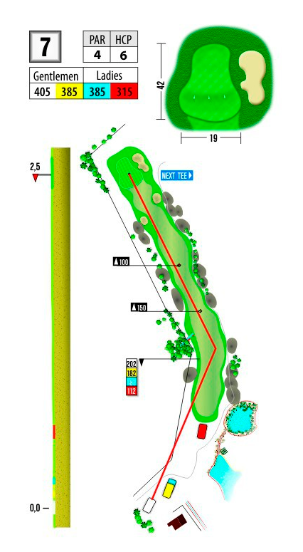

Dołek 8 – PAR 4
Idealny kierunek otwarcia to mały bunkier po lewej stronie, który przebijamy na wprost. Po dobrym otwarciu okazuje się, że green jest niespodziewanie blisko po lewej stronie.
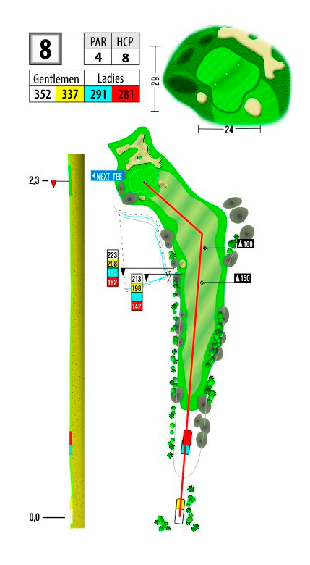
Dołek 9 – PAR 4
Prosty, nieskomplikowany dołek. Z tee celujemy między dwa małe fairwayowe bunkierki. Lekkie draw będzie atutem, bo dołek minimalnie wykręca w prawo. Tym razem green nieco wyniesiony do góry, więc piłka zagrana za krótko nie ma szansy wtoczenia się pod flagę; lepiej wziąć kij więcej. Z prawej strony podłużny nerkowaty bunkier.
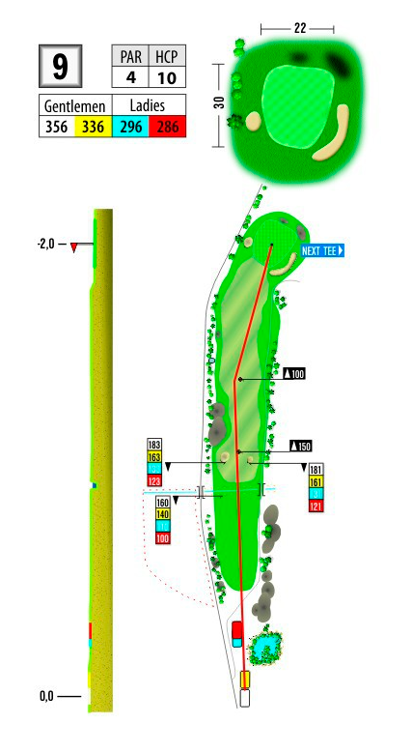
Dołek 10 – PAR 5
Witamy na drugiej dziewiątce, jakże odmiennej od pierwszej!
Zaczynamy od dołka PAR 5, który po pierwszym uderzeniu będzie zakręcał w prawo. Ale początek lepiej zagrać prosto, w kierunku trzcin zamykających zakręt po lewej, ponieważ z prawej strony czyha OOB. Będąc po drajwie w okolicach zakrętu kierujemy się następnie w stronę zabudowań z czerwonymi dachami i wierzchołka najwyższej okolicznej góry. Pooglądajcie widoki przy okazji; nie samym golfem człowiek żyje! Nie zdziwcie się, że dołek przecina asfaltowa droga. Zagranie drugim uderzeniem za bardzo w prawo, za obłe pagórki na prawo od szpaleru starych drzew, może skończyć się zgubieniem piłki w dość wysokim rżysku. Trzymajcie się lewej strony fairwaya. Drugie uderzenie celujcie na drzewo stojące na środku fairwayu, tuż za nim biegnie rów z wodą. Od drzewa do greenu będzie około 130 m.
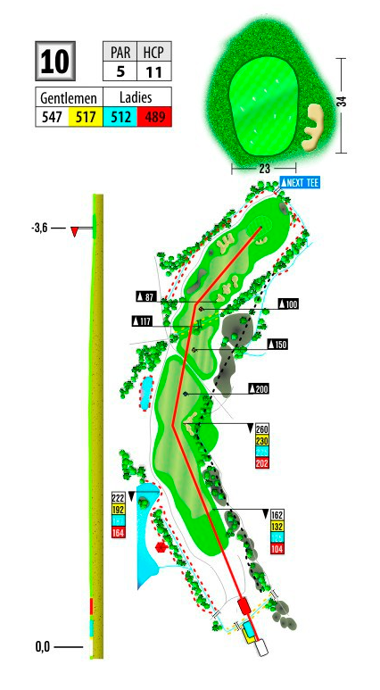
Dołek 11 – PAR 4
Wreszcie znacznie bardziej komfortowy dołek: relatywnie szeroki i prosty, za to długi. Dlatego gramy tu Longest Drive by TBX (uwaga: konkurs tylko dla osób z HCP 26,5 – 54). Komfortowe wejście na green raczej z lewej strony, bo od prawej mamy podłużny bunkier do przebicia. Uderzenie na green musi być precyzyjne ponieważ wokół greenu nie ma zbyt dużo miejsca (krzaki).
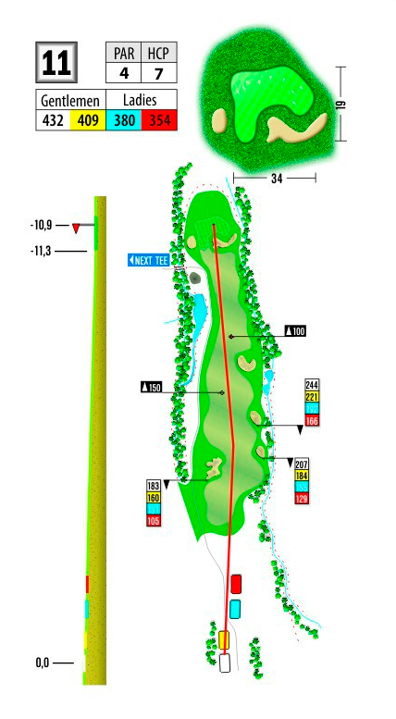
Dołek 12 – PAR 4
Od tego dołka New Course zaczyna przypominać Old Course – czeka nas sporo wspinaczki.
Bunkry na prawym zboczu czekają na slajsujących, ale przy odrobinie szczęścia zbocze może nam dopomóc i zrzucić piłkę z powrotem w najniższą część rynnowatego fairwaya. Przy nieudanym otwarciu warto rozważyć layup przed wodę, ponieważ staw podchodzi niemal do samego greenu. Zbyt krótkie uderzenie na pewno zostanie ukarane pluskiem.
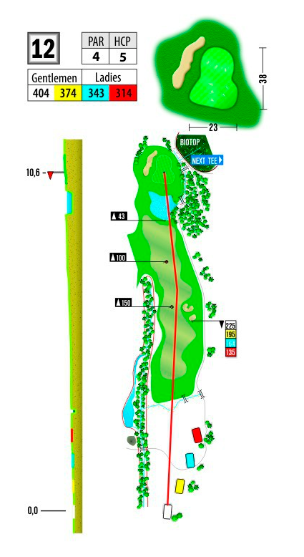
Dołek 13 – PAR 3
On tylko tak strasznie wygląda... W rzeczywistości przebicie ponad wąwozem jest łatwiejsze niż się wydaje. Green jest rozległy, więc daje sporą szansę na utrzymanie na nim piłki, nawet zagranej nieco za daleko. Pomiędzy tee a greenem jest bio-hazard, do którego wstęp jest zabroniony, zagrana piłka po prostu zostaje w wąwozie.
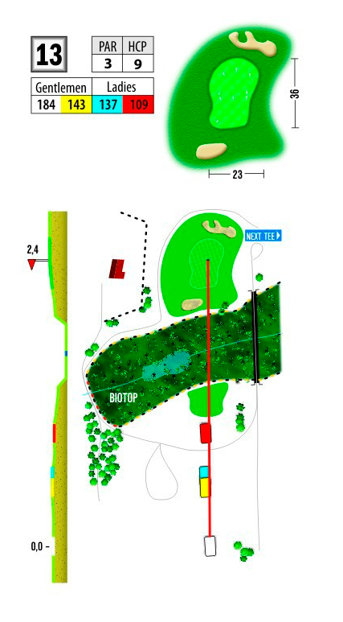
Dołek 14 – PAR 5
Panowie rozpoczynają zza wąwozu (znowu przez bio-hazard), a panie już sprzed. Gramy otwarcie na rozległą „patelnię” na lewo od kępy drzew (panie lepiej ją widzą ze swojego tee; panowie otwierają prosto lub z lekkim fade ku prawej). Następnie dołek skręca lekko w prawo i jednocześnie opada w dół, co może sympatycznie dopomóc piłce w zyskaniu dystansu. Przy drugim uderzeniu uważajcie na dom z ogrodem po prawej stronie (OOB). Przy wejściu na green mamy duży margines bezpieczeństwa z lewej strony – sporo tu miejsca na ulokowanie piłki na krótszej trawie, a jedyny bunkier przed greenem broni jego prawej strony.
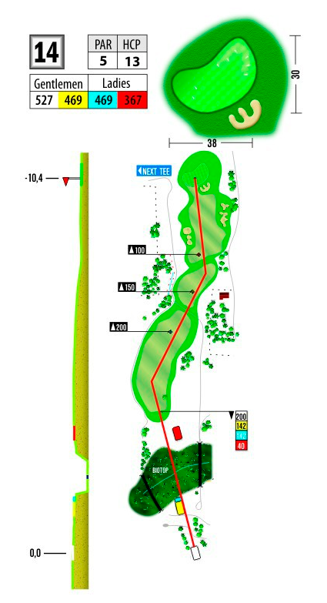
Dołek 15 – PAR 3
Płaszczyzna greenu lekko nachylona w stronę tee boksów – powinna wyłapać piłkę. Jeśli zagrasz zbyt krótko, czeka cię wysoka wrzutka pod flagę, ponieważ od frontu green opada sporą skarpą w dół. Ukośny wąwóz z zaroślami przed greenem to bio-hazard, do którego wstęp jest zabroniony, zagrana tam piłka musi w nim zostać, a my gramy kolejną.
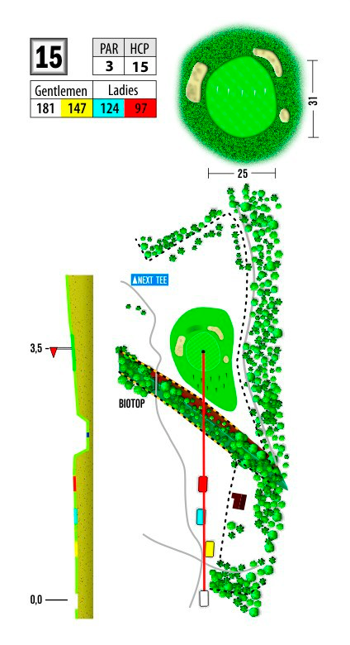
Dołek 16 – PAR 4
Najtrudniejszy dołek na polu, ale jednocześnie bardzo oryginalny. Kierunek otwarcia z tee to przełęcz w górach daleko przed wami. Udany, daleki drajw daje szansę najlepszym, by wtoczyć się na przełamanie, a nawet potoczyć piłkę w dół. Przeciętni zjadacze golfowego chleba jednak będą grać ten dołek jak PAR 5. Jeśli czujesz się pewnie – drugim śmiało atakuj green, ale opcja zachowawcza, to layup krótkim ironem (weź 1-2 kije mniej niż to wynika z dystansu, bo piłka i tak stoczy się rynną na sam dół i zatrzyma tuż przed fosą, która broni dostępu do greenu, podobnie jak okalający go jamnikowaty bunkier). Zbyt agresywny layup może nawet skończyć w wodzie, bo pochylenie fairwaya w stronę greenu wraz z dystansem jest coraz większe. Bardzo ładny, nietypowy dołek.
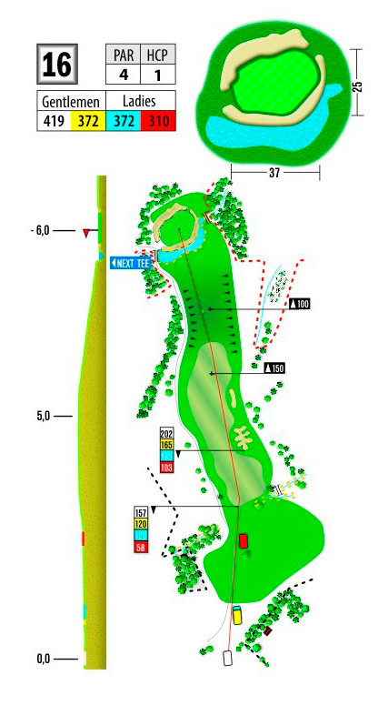
Dołek 17 – PAR 4
Już z tee widać po lewej żółtą tyczkę, wyznaczającą dystans 150 m do greenu. Stoi ona na lewym skraju fairwaya, należy więc grać na prawo od niej. Dobre otwarcie, grane na ślepo, zaowocuje potem krótkim approachem. Dołek lekko odkręca w lewo. Green – lotnisko: dużo miejsca na zatrzymanie piłki.
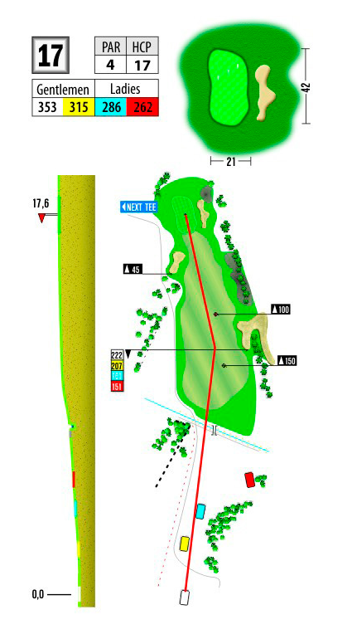
Dołek 18 – PAR 4
Do żółtych i czerwonych tee schodzimy ze skarpy w dół na drugą stronę żywopłotu. Otwarcie lepiej skierować na prawą stronę fairwaya, ponieważ woda bliżej zaczyna się z lewej strony, a po prawej możemy sobie pozwolić na dłuższe zagranie. Z prawej strony również zyskujemy korzystniejszy kąt ataku na ostatni green. Powodzenia!
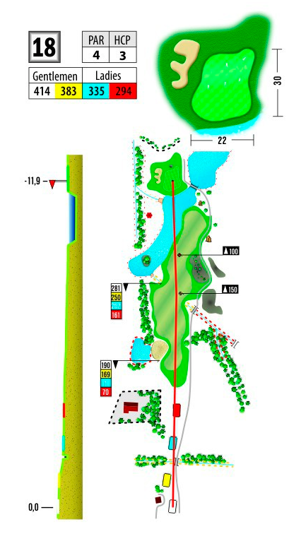

* * *

Dzień II: OLD COURSE
Dołek 1 – PAR 5
Długi dołek PAR 5 pod górę. Dobre otwarcie to podstawa na tym dołku. Im bliżej greenu tym węziej, więc każde kolejne uderzenie musi być dokładniejsze. Drugie uderzenie nad przecinającym fairway rowem, trzeba uważać żeby do niego nie wpaść, gdyż w innym przypadku bardzo trudno o par. Green trójpoziomowy (kolejne poziomy są coraz wyżej) i długi, więc również ważne jak daleko od flagi wyląduje nasza piłka, wylądowanie „tylko” na greenie może być za mało na 2 putty. Tuż przed greenem po lewej słabo widoczny bunkier.
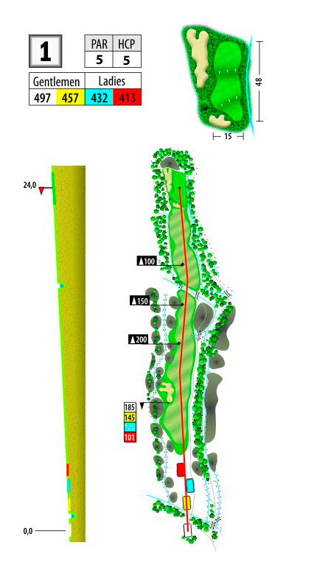
Dołek 2 – PAR 4
Początek pola dość wymagający kondycyjnie i cały czas się wspinamy na kolejnym dołku. Znowu potrzebne dobre otwarcie, które powinno być kierowane na prawo od lewego bunkra (na tle choinek może on być słabo widoczny). To pozwoli nam na atak greenu drugim uderzeniem, które powinno być planowane na lewą stronę greenu lub jego początek. Zagranie na prawą stronę nawet dobrego irona może skończyć się kłopotami, gdyż piłki zagrane na prawo mogą stoczyć się do wody, a zbyt długie – mogą skończyć w pobliskim lesie.
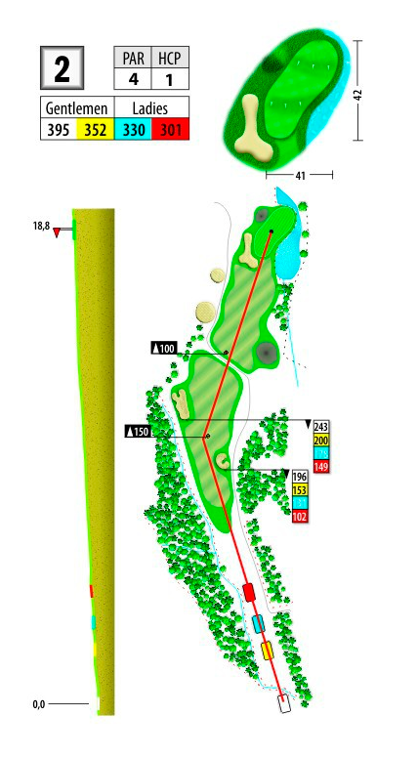
Dołek 3 – PAR 3
Pierwszy na polu dołek PAR 3, tym razem już z góry, trzeba grać na środek greenu, niezależnie od pozycji flagi. Za krótkie uderzenie kończy się w bunkrze, tak jak uderzenie za bardzo na lewo. Green jest jednak ogromny, więc tolerancja dla doboru kija dość duża. Z prawej biegnie droga i OOB. Uwaga: sprawdźcie aktualny dystans, bo żółte znaczniki mogą być ustawione na platformie niebieskich tee i wtedy dołek dla mężczyzn staje się krótszy niż głosi tablica (ok. 150 m).
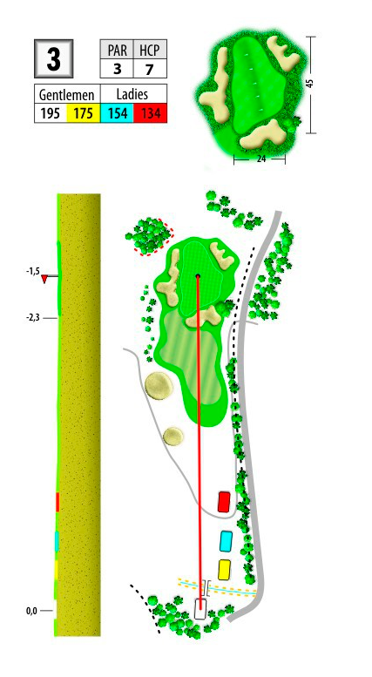
Dołek 4 – PAR 4
Znowu pod górę. Otwarcie na prawą stronę daje nam komfort bycia na fairwayu, ale gramy wówczas nieco dookoła. Można skrócić drogę, grając lewą stroną dołka, ale tu trawa może być nieco wyższa, choć cały czas można stąd grać. Solidny drive daje nam zaskakująco dobrą pozycję na atak greenu, który okazuje się, że jest bardzo blisko, jednak jest również na górze i nie widać, gdzie ląduje piłka. Trudny dwupoziomowy green (lewa strona greenu jest 1 m wyżej): szeroki ale płytki w głąb, więc trzeba precyzyjnie dobrać kij. Wylądowanie na poziomie ustawionej flagi jest kluczowe dla dobrego wyniku na tym dołku. Tuż przed greenem dodatkowo zagłębienia terenu.
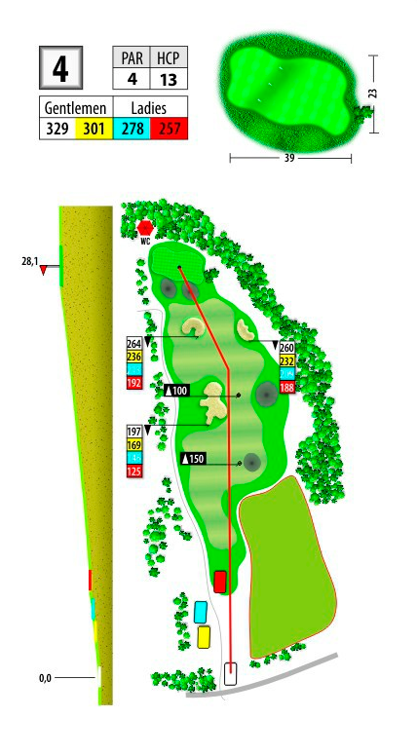
Dołek 5 – PAR 4
Tym razem mocno z górki , Uderzenie ścinające kąt nad prywatnym ogródkiem – jednak ze ścięciem nie należy przesadzić, bo wylądujecie na łące, gdzie trudno będzie znaleźć piłkę (dotyczy zagrania dla panów – z męskich tee) daje dobrą pozycję do uderzenia na green. Green otoczony bunkrami i dosyć mocno opadający ku dołowi, choć relatywnie długi. Znowu gra na środek, moim zdaniem. jest najlepszym rozwiązaniem.
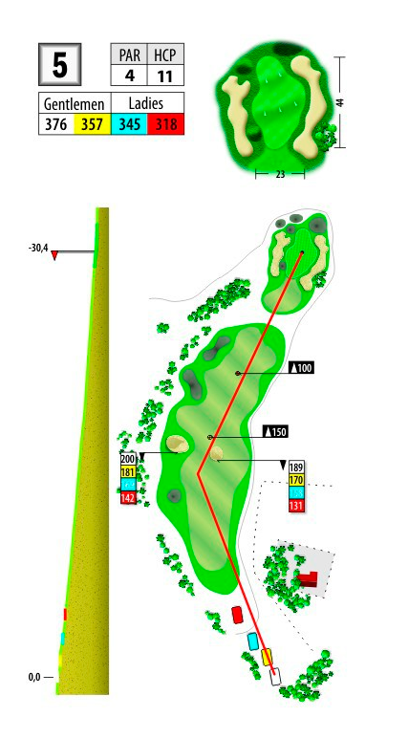
Dołek 6 – PAR 3
Stosunkowo łatwe PAR 3, gramy lekko pod górę. Tutaj czeka nas Nearest to the Pin by Dr Irena Eris. Green otoczony bunkrami z obu stron, choć lewy bunkier jest położony nieco dalej. Jeśli przytrafi się komuś zagranie zbyt krótkie, przed green, to wtoczenie piłki pod flagę powinno być łatwe.
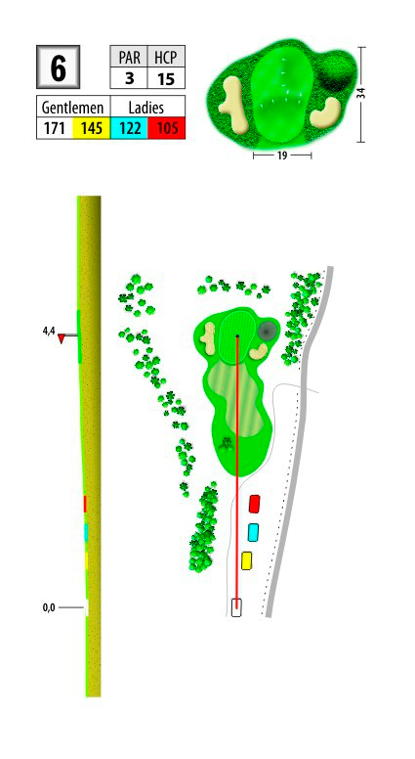
Dołek 7 – PAR 5
Mocno z góry, przynajmniej na początku dołka. Żeby myśleć o par na tym dołku, trzeba mieć pierwsze dwa uderzenia długie i proste. Wysokie drzewo pośrodku wyznacza kierunek pierwszego zagrania, choć trzeba uważać, by przy odrobinie pecha to drzewo nie zasłoniło kierunku drugiego uderzenia. Jeśli drugie uderzenie będzie za krótkie, green może być zasłonięty przez las z prawej strony. Ważne jest więc, żeby drugie uderzenie skierować na lewą stronę fairwaya, bo wtedy jesteśmy w stanie widzieć cały green i w zależności od położenia flagi kierować nasz precyzyjny strzał pod dołek. Malowniczy dołek z bardzo fajnym zakończeniem. Gramy tu Longest Drive by TBX: konkurs dla HCP 0 – 26,4.
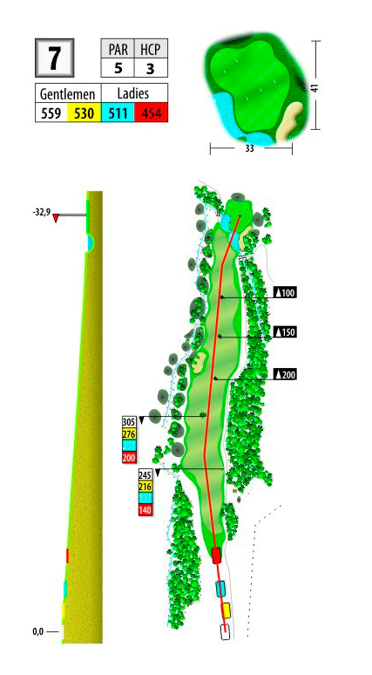
Dołek 8 – PAR 4
Z górki, z górki… łatwe PAR 4. Po dobrym otwarciu możliwość ataku greenu, który chroniony jest z lewej strony przez wodę, z tyłu i z prawej strony przez bunkry. Optymalnie kierować drugie uderzenie na prawą część greenu, wówczas wyeliminujesz wodę z gry. Ewentualnie lepiej tu być za krótko, wtedy duża szansa na uratowanie par po precyzyjnym zagraniu na green. Powierzchnia greenu opada w lewą stronę, więc putty w tamtym kierunku będą szybkie.
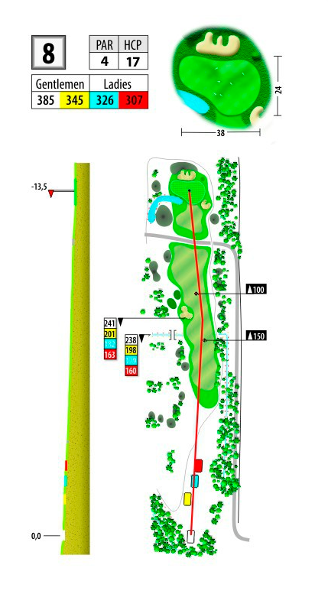
Dołek 9 – PAR 4
Ciekawy dołek PAR 4, dogleg w prawo w kierunku domku klubowego. Dobre, proste otwarcie pozwala na łatwy approach na green z odległości ok. 80-100 m (grajcie jak najdalej, bo na zakręcie z prawej strony są drzewa, które mogą zasłonić wam uderzenie na green). Najbardziej niebezpieczna wydaje się woda po prawej stronie greenu, zagranie drugiego uderzenia na green (dość wąski, wciśnięty między wodę a bunkier), jest kluczowe dla dobrego wyniku na dołku. Po prawej budowa i OOB.
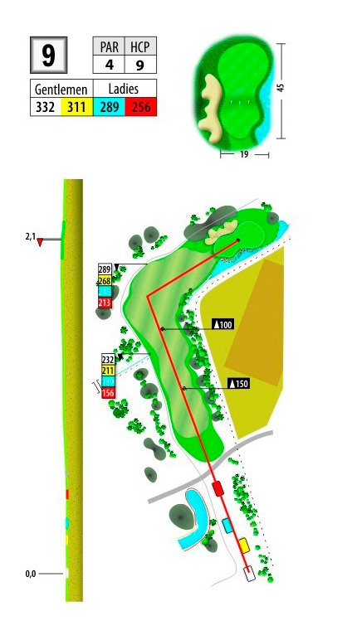
Dołek 10 – PAR 5
Długi i szeroki fairway pod górę z rozmieszczonymi w strategicznych miejscach przeszkodami: rowami zaraz na początku, bunkrami po obu stronach oraz poprzecznym rowem (słabo widocznym z daleka) w okolicy 150 m od greenu (z lewej strony rów jest przykryty, ale tylko na krótkim odcinku). W zasadzie dwa dobre długie uderzenia dają nam możliwość ataku flagi na wyniesionym greenie. Uderzenie z tee można kierować w okolice dużego bunkra po prawej. Nawet ewentualne wrzucenie tam piłki nie przekreśla dobrego wyniku: bunkier jest płaski i rozległy: wyjście z niego może okazać się łatwe i nie powodujące zbytniej utraty dystansu.
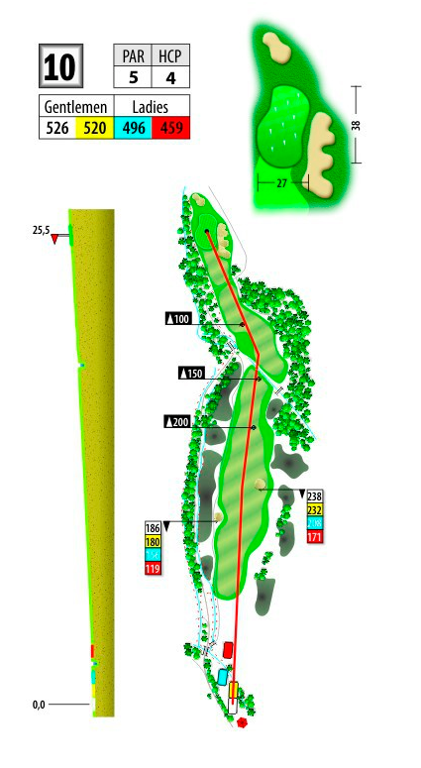
Dołek 11 – PAR 4
Dołek skręcający w lewo (dogleg). Z męskich tee gramy na ślepo w kierunku wyznaczonym przez damskie tee oraz widoczne w oddali samotnie wysunięte drzewo. Green mocno nachylony w prawą stronę, będzie miał tendencję do zrzucania zbyt mocno lub zbyt nisko zagranych piłek.
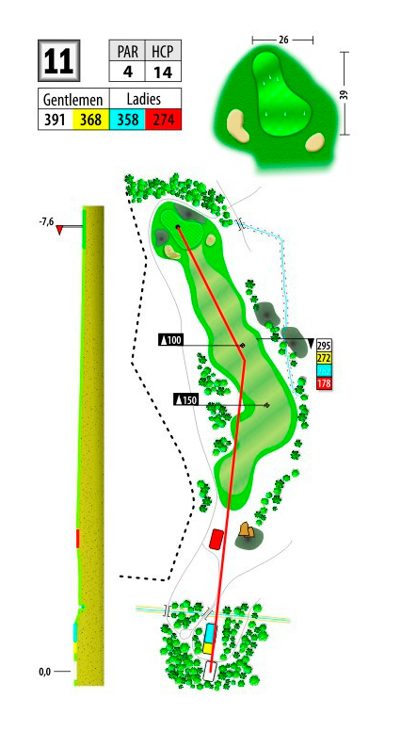
Dołek 12 – PAR 4
Spektakularny, niełatwy dołek PAR 4: najpierw mocno w dół, a następnie mocno pod górę. W okolicy lądowania pierwszej piłki jest przewężenie utworzone przez kępę drzew. Approach mocno pod górę, za długie uderzenia kończą się w bunkrze z tyłu greenu, ale o to na szczęście dość trudno, bo green jest trójpoziomowy, z kolejnymi platformami umieszczonymi coraz wyżej. Daje to sporą szansę na wyhamowanie zagrywanej z dołu piłki.
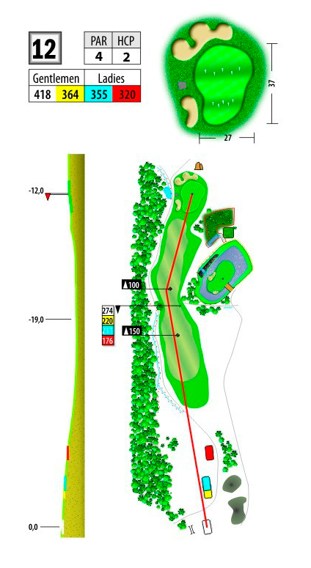
Dołek 13 – PAR 4
Uff… znowu mała wspinaczka. Ciekawy dołek z greenem mocno bronionym przez duże bunkry. Z tyłu widok na nowoczesna willę i – czasem – obserwujących grę widzów. Wskazane otwarcia na prawą stronę fairwaya, z ominięciem wysokich drzew blokujących widok na lewą stronę, gdyż od prawej łatwiejszy jest atak greenu.
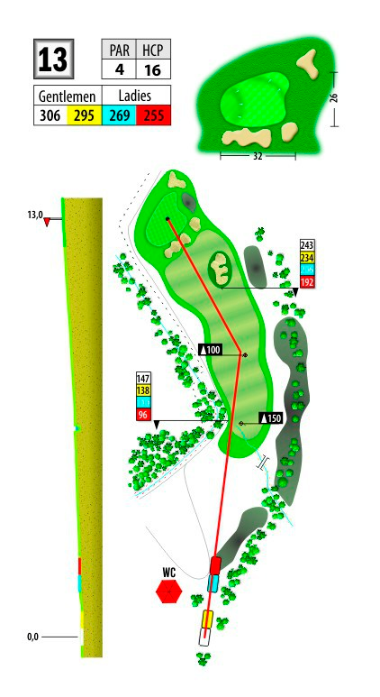
Dołek 14 – PAR 4
Najłatwiejszy dołek na polu: wiadomo, że teraz już będzie raczej z górki. Z tee gramy na prawo od bunkrów, w kierunku wielkiej kępy dużych drzew. Dobre otwarcie pozwala wylądować naprawdę blisko greenu. Dosyć płaski duży green: przed nim niewielki i raczej nieszkodliwy rów. Tuż przed samym greenem porośnięty wyższą trawą garb, który utrudnia wtoczenie piłki. Lepiej lądować bezpośrednio na samym greenie.
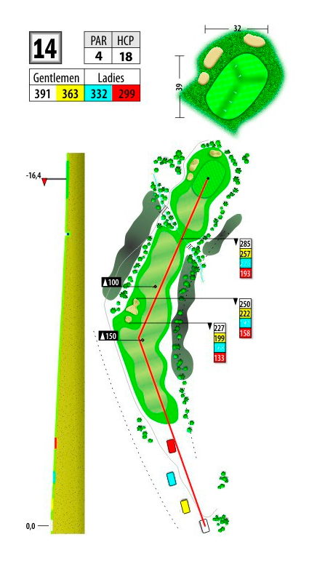
Dołek 15 – PAR 3
Najbardziej spektakularny dołek PAR 3 na polu. Dołek na wyspie z malowniczym wodospadem po prawej stronie. Zarezerwowany na Nearest to the Pin by Golf Channel Polska (powodzenia!). Trzeba zagrać z góry wprost na green. Kluczowy tu jest dobry wybór kija. Duża elewacja znacznie utrudnia kalkulację. Wylądowanie na greenie daje dużą satysfakcję i bardzo zwiększa szanse na dobry wynik. Dołek idealny dla poławiaczy piłek i koszmarny dla tych, którzy nie trafią w green, zapas piłek na tym dołku bardzo się przydaje , chociaż Drop Zone (umieszczony przed wodą – ok 35 metrów do środka greenu) pomaga szybko wyjść z opresji.
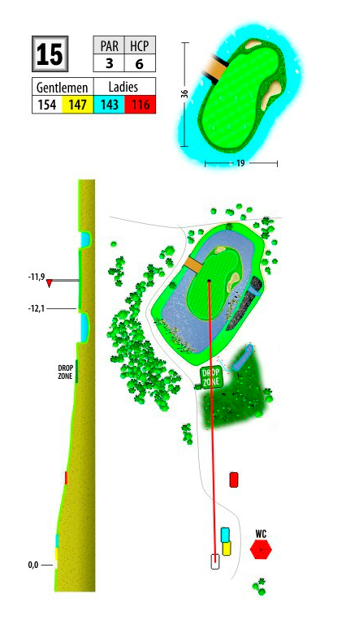
Dołek 16 – PAR 5
Jeszcze jedna wspinaczka i później już naprawdę będzie z górki . Po poprzednim dołku teraz czeka nas mocny strzał pod górę. Graj prosto na olbrzymią samotną lipę na środku fairwaya. Omijać drzewa po prawej stronie fairwaya. Po wejściu na górę, przed kolejnym uderzeniem, wyrównaj oddech; w przeciwnym razie nie licz na dobre drugie uderzenie. Architekt był wyjątkowo łaskawy, na kilkuset metrach niemal całkowicie rezygnując z bunkrów. Jedynie tuż przed greenem po lewej stronie czeka mały bunkier, dlatego podejście od prawej wydaje się bezpieczniejsze.
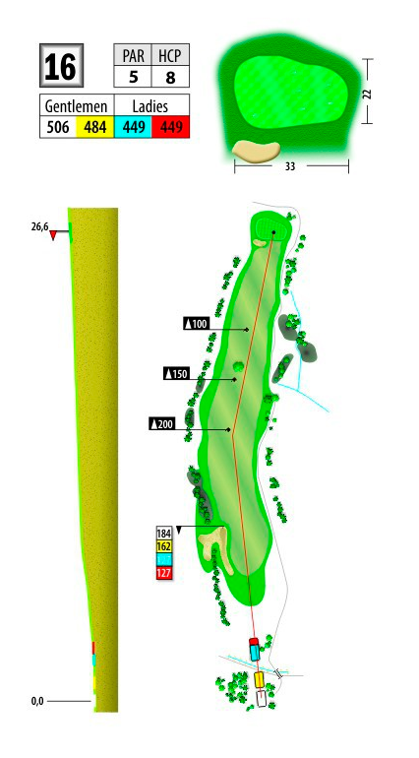
Dołek 17 – PAR 3
Długie – 180 m – PAR 3. Po prawej stronie trzeba uważać na OOB zaraz za asfaltową ścieżką. Właściciel posesji zapewne ma pokaźną kolekcję zabłąkanych piłek. Dołek lekko z górki, więc 180 m jest trochę „krótsze” niż normalne 180 m. Dużo zależy od kierunku wiatru na tym dołku. Na pewno lepiej być trochę za blisko niż przebić green i raczej z lewej, niż zasilić kolekcję właściciela posesji.
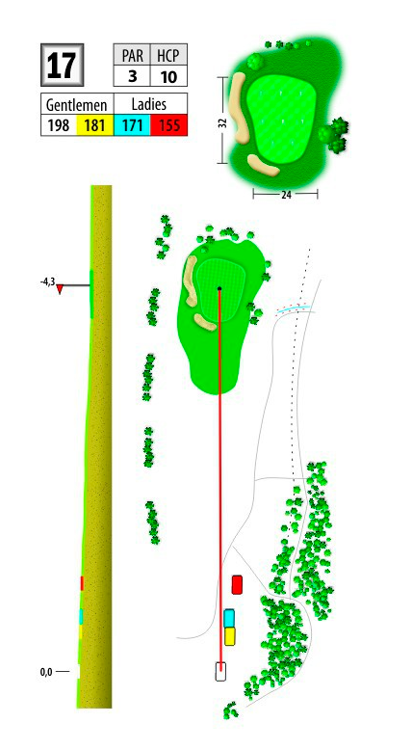
Dołek 18 – PAR 4
Ostatni dołek to już same przyjemności: Gramy z górki, omijając z prawej dużą kępę drzew, za którą fairway lekko skręca w lewo. Dobre otwarcie pomaga nam być bliżej flagi, ale też zapewnia piękny widok na green i domek klubowy. Drugie uderzenie kierujemy pomiędzy dwa bunkry, strzegące greenu po dwóch stronach. Jednak pamiętajmy, żeby nie zagrać za daleko, bo taki strzał niechybnie skończy się w wodzie. W zależności od położenia dołka, jeśli ktoś chce atakować flagę, to musi uważać, żeby piłka nie stoczyła się do wody.
